Nom : Langouet
né le :
7 mars 1997
Surnom :
Blanco
Club préféré :
US Janze (Et le Stade Rennais)
Joueur préféré :
Paul Pogba
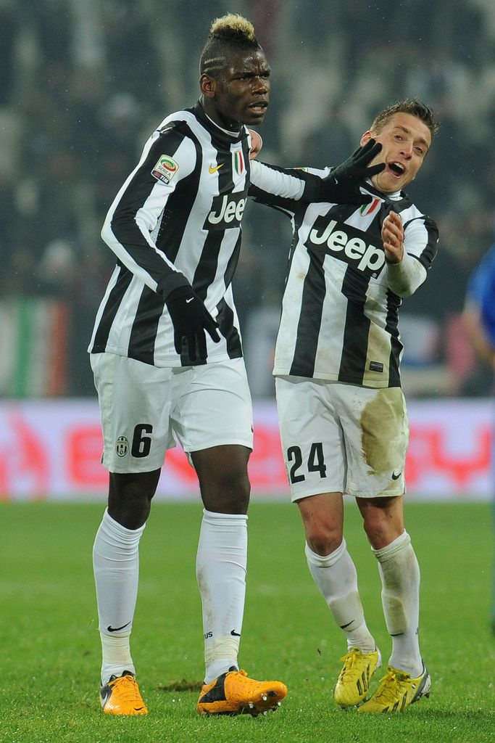
Coach préféré :
Benoit Croussard (prend son rôle très au sérieux)
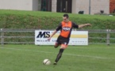
Sport préféré :
Le foot
2eme sport préféré :
Le vélo de course
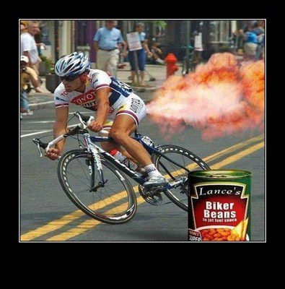
Si tu avais été une femme, qui aurait tu aimer être ?
Eva longoria
Star préféré :
Will Smith
Acteur préféré :
Omar Sy
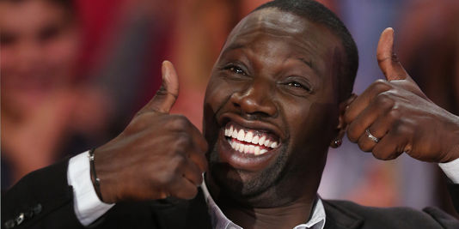
Brigitte Lahaie ou Clara morgane :
Clara morgane (plus de mon époque)
Ton film préféré ?
Django
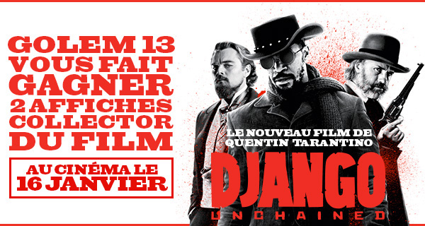
Ta lecture préférée ?
Je n’aime pas lire
La voiture de tes rêves ?
L’ Audi de MANU (avant c'était la AX de Gio mais elle a rendu l'âme ....)
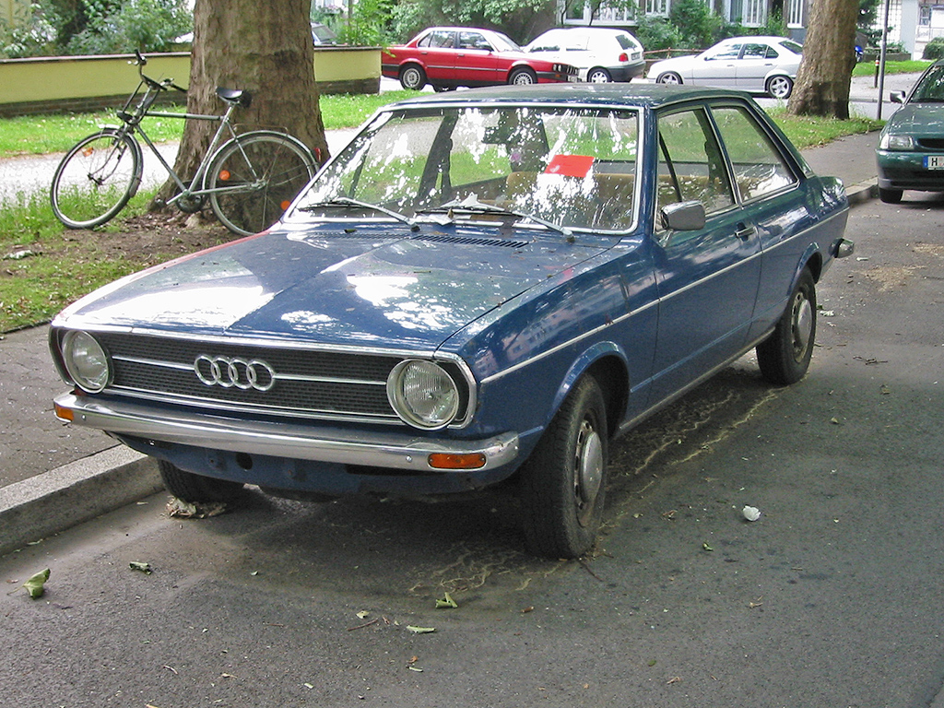
La femme de tes rêves ?
Adriana Karembeu
Ta destination de vacances rêvée ?
Iles caraïbes
Ta boisson préférée ?
jager bomb
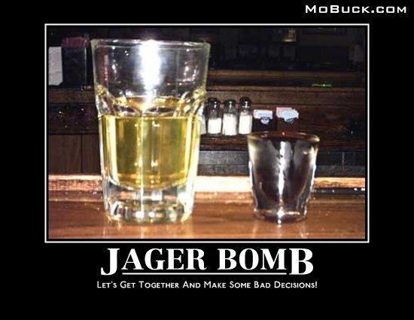
L’émission télé que tu ne manques jamais ?
CFC
Ton rêve le plus fou ?
Ne pas se prendre un carton jaune sur toute une saison
Qu’est-ce que tu regardes en premier chez une femme ?
Son postérieur
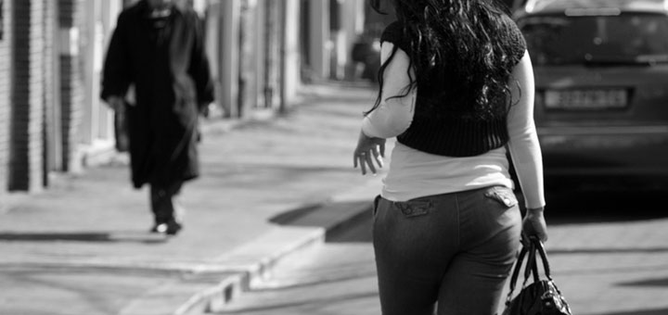
Ta devise ?
Le pastis, c'est comme les seins. Un ce n’est pas assez et trois c'est trop.
Le plus beau but de tous les temps ?
La panenka de Zidane
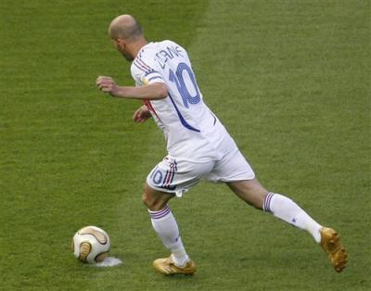
Le plus grand joueur de tous les temps ?
PANPAN
Tu étais où le 12 juillet 1998 ?
Dans les bras de mon père sur le balcon de l'appartement à Rennes
Un joueur de football qui t'agace ?
Suarez
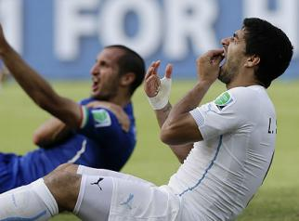
Le plus beau stade de tous les temps ?
Santiago Bernabeu
L'entraîneur le plus talentueux ?
Pep Guardiola
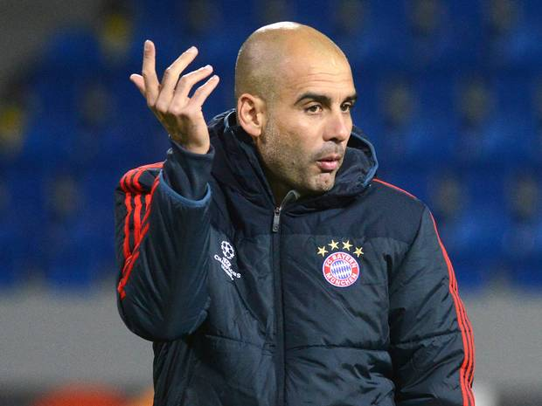
Ton équipe professionnelle idéale ?
lloris
lahm varane thiago silva marcelo
pogba
bale ozil C.ronaldo
Aguero Messi
Le plus beau geste technique du football ?
La virgule
Passons à la vie du vestiaire...
Ton petit surnom ?
Dodo
Qui est le plus chiant de ton équipe ?
Kevin
Le plus fayot ?
Simon (toujours à demander des bandes au coach pour lui montrer qu'il a un peu mal)
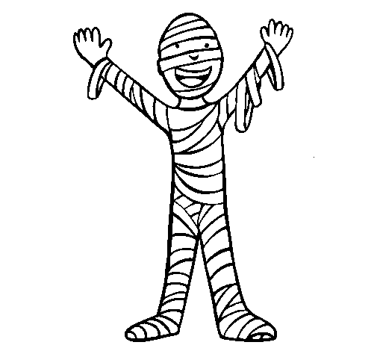
Le plus râleur ?
Kevin
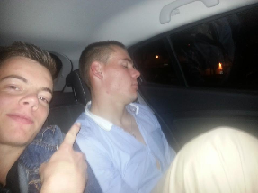
Le plus vantard ?
Kevin
Le beau gosse du vestiaire ?
Nicolas robert ou benoit (toujours avec son gel après sa douche)
Le plus fêtard ?
Robert (il avait pas mal au dos, c'est juste qu'il était sorti la veille)
Le moins doué techniquement ?
Galette
Le look le plus catastrophique ?
Gio et son sac militaire!
Le plus chambreur ?
Kevin (il est très présent dans le vestiaire...)
Le plus impressionnant sous la douche ?
Gio (Les tablettes!!)
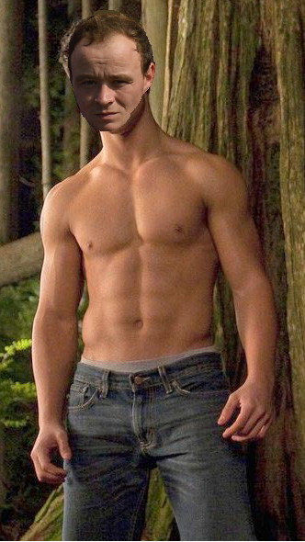
Celui qui a la plus belle gonzesse ?
Je ne peux pas le dire je ne les ais pas toutes vu...
Celui qui se la pète le plus avec sa voiture ?
Poulain
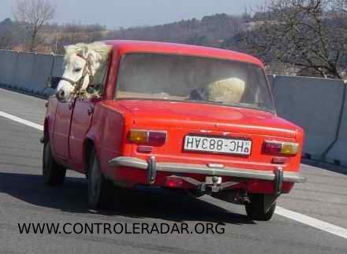
Le Ballon d'or du groupe ?
Erwan
Le "Ballon de plomb" du groupe ?
Maxxxx

A toi le dernier mot : Merci de m'avoir intégré en seniors, un merci aussi aux bénévoles de l'us Janzé.
Que l'ambiance reste la même, et à nous la monté en PH!
Merci

